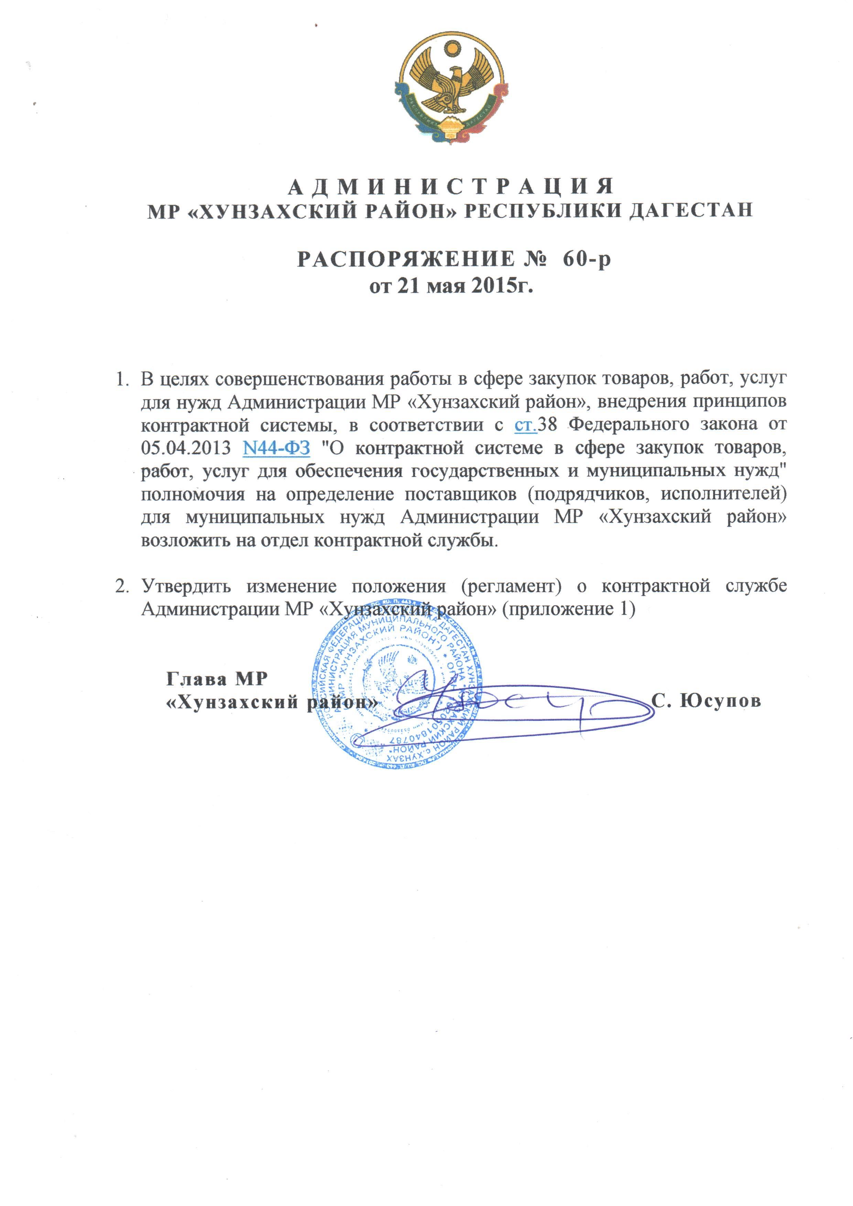

Приложение 1 к
Распоряжению главы
МР «Хунзахский район»
№60-р от 21.05.2015г.

ПОЛОЖЕНИЕ (РЕГЛАМЕНТ) ОБ ОТДЕЛЕ КОНТРАКТНОЙ СЛУЖБЕ

I. Общие положения
1. Настоящее положение (регламент) об отделе контрактной службе (далее – контрактная служба) устанавливает правила организации деятельности контрактной службы при планировании и осуществлении закупок товаров, работ, услуг для обеспечения муниципальных нужд Администрации МР «Хунзахский район» (далее - Заказчик).
2. Контрактная служба создается в целях обеспечения планирования и осуществления муниципальным заказчиком в соответствии с частью 1 статьи 15 Федерального закона от 5 апреля 2013 г. N 44-ФЗ "О контрактной системе в сфере закупок товаров, работ, услуг для обеспечения государственных и муниципальных нужд" закупок товаров, работ, услуг для обеспечения муниципальных нужд (далее - закупка).
3. Контрактная служба в своей деятельности руководствуется Конституцией Российской Федерации, Федеральным законом, гражданским законодательством Российской Федерации, бюджетным законодательством Российской Федерации, нормативными правовыми актами о контрактной системе в сфере закупок товаров, работ, услуг для обеспечения государственных и муниципальных нужд, в том числе настоящим Положением, иными нормативными правовыми актами Российской Федерации, положением (регламентом) о контрактной службе Заказчика.
4. Основными принципами создания и функционирования контрактной службы при планировании и осуществлении закупок являются:
1) привлечение квалифицированных специалистов, обладающих теоретическими и практическими знаниями и навыками в сфере закупок;
2) свободный доступ к информации о совершаемых контрактной службой действиях, направленных на обеспечение муниципальных нужд, в том числе способах осуществления закупок и их результатах;
3) заключение контрактов на условиях, обеспечивающих наиболее эффективное достижение заданных результатов обеспечения муниципальных нужд;
4) достижение Заказчиком заданных результатов обеспечения муниципальных нужд.
5. Структура и численность контрактной службы определяется и утверждается Заказчиком, но не может составлять менее двух человек.
6. Положением (регламентом) о контрактной службе Заказчика допускается, что работники контрактной службы Заказчика могут быть членами комиссии по осуществлению закупок Заказчика.
7. Контрактную службу возглавляет начальник отдела контрактной службы.
8. Начальник отдела контрактной службы в целях повышения эффективности работы работников контрактной службы при формировании организационной структуры определяет должностные обязанности и персональную ответственность работников контрактной службы, распределяя определенные настоящим Положением функциональные обязанности между указанными работниками.
9. Функциональные обязанности контрактной службы:
1) планирование закупок;
2) организация на стадии планирования закупок консультаций с поставщиками (подрядчиками, исполнителями) и участие в таких консультациях в целях определения состояния конкурентной среды на соответствующих рынках товаров, работ, услуг, определения наилучших технологий и других решений для обеспечения государственных и муниципальных нужд;
3) обоснование закупок;
4) обоснование начальной (максимальной) цены контракта;
5) обязательное общественное обсуждение закупок;
6) организационно-техническое обеспечение деятельности комиссий по осуществлению закупок;
7) привлечение экспертов, экспертных организаций;
8) подготовка и размещение в единой информационной системе в сфере закупок (далее - единая информационная система) извещения об осуществлении закупки, документации о закупках, проектов контрактов;
9) подготовка и направление приглашений принять участие в определении поставщиков (подрядчиков, исполнителей) закрытыми способами;
10) рассмотрение банковских гарантий и организация осуществления уплаты денежных сумм по банковской гарантии;
11) организация заключения контракта;
12) организация приемки поставленного товара, выполненной работы (ее результатов), оказанной услуги, а также отдельных этапов поставки товара, выполнения работы, оказания услуги (далее - отдельный этап исполнения контракта), предусмотренных контрактом, включая проведение в соответствии с Федеральным законом экспертизы поставленного товара, результатов выполненной работы, оказанной услуги, а также отдельных этапов исполнения контракта, обеспечение создания приемочной комиссии;
13) организация оплаты поставленного товара, выполненной работы (ее результатов), оказанной услуги, отдельных этапов исполнения контракта;
14) взаимодействие с поставщиком (подрядчиком, исполнителем) при изменении, расторжении контракта;
15) организация включения в реестр недобросовестных поставщиков (подрядчиков, исполнителей) информации о поставщике (подрядчике, исполнителе);
16) направление поставщику (подрядчику, исполнителю) требования об уплате неустоек (штрафов, пеней);
17) участие в рассмотрении дел об обжаловании действий (бездействия) Заказчика и осуществление подготовки материалов для выполнения претензионной работы.
12. Порядок действий контрактной службы для осуществления своих полномочий, а также порядок взаимодействия контрактной службы с другими подразделениями Заказчика, комиссией по осуществлению закупок определяется положением (регламентом), утвержденным Заказчиком в соответствии с настоящим Положением.

II. Функции и полномочия контрактной службы
10. Контрактная служба осуществляет следующие функции и полномочия:
1) при планировании закупок:
а) разрабатывает план закупок, осуществляет подготовку изменений для внесения в план закупок, размещает в единой информационной системе план закупок и внесенные в него изменения;
б) размещает планы закупок на сайтах Заказчика в информационно-телекоммуникационной сети "Интернет" (при наличии), а также опубликовывает в любых печатных изданиях в соответствии с частью 10 статьи 17 Федерального закона;
в) обеспечивает подготовку обоснования закупки при формировании плана закупок;
г) разрабатывает план-график, осуществляет подготовку изменений для внесения в план-график, размещает в единой информационной системе план-график и внесенные в него изменения;
д) организует утверждение плана закупок, плана-графика;
е) определяет и обосновывает начальную (максимальную) цену контракта, цену контракта, заключаемого с единственным поставщиком (подрядчиком, исполнителем) при формировании плана-графика закупок;
2) при определении поставщиков (подрядчиков, исполнителей):
а) выбирает способ определения поставщика (подрядчика, исполнителя);
б) уточняет в рамках обоснования цены цену контракта и ее обоснование в извещениях об осуществлении закупок, приглашениях принять участие в определении поставщиков (подрядчиков, исполнителей) закрытыми способами, конкурсной документации, документации об аукционе;
в) уточняет в рамках обоснования цены цену контракта, заключаемого с единственным поставщиком (подрядчиком, исполнителем);
г) осуществляет подготовку извещений об осуществлении закупок, документации о закупках (за исключением описания объекта закупки), проектов контрактов, изменений в извещения об осуществлении закупок, в документацию о закупках, приглашения принять участие в определении поставщиков (подрядчиков, исполнителей) закрытыми способами;
д) осуществляет подготовку протоколов заседаний комиссий по осуществлению закупок на оснований решений, принятых членами комиссии по осуществлению закупок;
е) организует подготовку описания объекта закупки в документации о закупке;
ж) осуществляет организационно-техническое обеспечение деятельности комиссий по осуществлению закупок, в том числе обеспечивает проверку:
соответствия требованиям, установленным в соответствии с законодательством Российской Федерации к лицам, осуществляющим поставку товара, выполнение работы, оказание услуги, являющихся объектом закупки;
правомочности участника закупки заключать контракт;
непроведения ликвидации участника закупки - юридического лица и отсутствия решения арбитражного суда о признании участника закупки - юридического лица или индивидуального предпринимателя несостоятельным (банкротом) и об открытии конкурсного производства;
неприостановления деятельности участника закупки в порядке, установленном Кодексом Российской Федерации об административных правонарушениях, на дату подачи заявки на участие в закупке;
отсутствия у участника закупки недоимки по налогам, сборам, задолженности по иным обязательным платежам в бюджеты бюджетной системы Российской Федерации;
отсутствия в реестре недобросовестных поставщиков (подрядчиков, исполнителей) информации об участнике закупки - юридическом лице, в том числе информации об учредителях, о членах коллегиального исполнительного органа, лице, исполняющем функции единоличного исполнительного органа участника закупки;
отсутствия у участника закупки - физического лица либо у руководителя, членов коллегиального исполнительного органа или главного бухгалтера юридического лица - участника закупки судимости за преступления в сфере экономики;
обладания участником закупки исключительными правами на результаты интеллектуальной деятельности;
соответствия дополнительным требованиям, устанавливаемым в соответствии с частью 2 статьи 31 Федерального закона;
з) обеспечивает привлечение на основе контракта специализированной организации для выполнения отдельных функций по определению поставщика;
и) обеспечивает предоставление учреждениям и предприятиям уголовно-исполнительной системы, организациям инвалидов преимущества в отношении предлагаемой ими цены контракта;
к) обеспечивает осуществление закупки у субъектов малого предпринимательства, социально ориентированных некоммерческих организаций, устанавливает требование о привлечении к исполнению контракта субподрядчиков, соисполнителей из числа субъектов малого предпринимательства, социально ориентированных некоммерческих организаций;
л) размещает в единой информационной системе или до ввода в эксплуатацию указанной системы на официальном сайте Российской Федерации в информационно-телекоммуникационной сети "Интернет" для размещения информации о размещении заказов на поставки товаров, выполнение работ, оказание услуг извещения об осуществлении закупок, документацию о закупках и проекты контрактов, протоколы, предусмотренные Федеральным законом;
м) публикует по решению руководителя контрактной службы извещение об осуществлении закупок в любых средствах массовой информации или размещает это извещение на сайтах в информационно-телекоммуникационной сети "Интернет" при условии, что такое опубликование или такое размещение осуществляется наряду с предусмотренным Федеральным законом размещением;
н) подготавливает и направляет в письменной форме или в форме электронного документа разъяснения положений документации о закупке;
о) обеспечивает сохранность конвертов с заявками на участие в закупках, защищенность, неприкосновенность и конфиденциальность поданных в форме электронных документов заявок на участие в закупках и обеспечивает рассмотрение содержания заявок на участие в закупках только после вскрытия конвертов с заявками на участие в закупках или открытия доступа к поданным в форме электронных документов заявкам на участие в закупках;
п) предоставляет возможность всем участникам закупки, подавшим заявки на участие в закупке, или их представителям присутствовать при вскрытии конвертов с заявками на участие в закупке и (или) открытии доступа к поданным в форме электронных документов заявкам на участие в закупке;
р) обеспечивает возможность в режиме реального времени получать информацию об открытии доступа к поданным в форме электронных документов заявкам на участие в закупке;
с) обеспечивает осуществление аудиозаписи вскрытия конвертов с заявками на участие в закупках и (или) открытия доступа к поданным в форме электронных документов заявкам на участие в закупках;
т) обеспечивает хранение в сроки, установленные законодательством, протоколов, составленных в ходе проведения закупок, заявок на участие в закупках, документации о закупках, изменений, внесенных в документацию о закупках, разъяснений положений документации о закупках и аудиозаписи вскрытия конвертов с заявками на участие в закупках и (или) открытия доступа к поданным в форме электронных документов заявкам на участие в закупках;
у) привлекает экспертов, экспертные организации;
ф) обеспечивает согласование применения закрытых способов определения поставщиков (подрядчиков, исполнителей) в порядке, установленном федеральным органом исполнительной власти по регулированию контрактной системы в сфере закупок, в соответствии с частью 3 статьи 84 Федерального закона;
х) обеспечивает направление необходимых документов для заключения контракта с единственным поставщиком (подрядчиком, исполнителем) по результатам несостоявшихся процедур определения поставщика в установленных Федеральным законом случаях в соответствующие органы, определенные пунктом 25 части 1 статьи 93 Федерального закона;
ц) обосновывает в документально оформленном отчете невозможность или нецелесообразность использования иных способов определения поставщика (подрядчика, исполнителя), а также цену контракта и иные существенные условия контракта в случае осуществления закупки у единственного поставщика (подрядчика, исполнителя) для заключения контракта;
ч) обеспечивает заключение контрактов;
ш) организует включение в реестр недобросовестных поставщиков (подрядчиков, исполнителей) информации об участниках закупок, уклонившихся от заключения контрактов;
3) при исполнении, изменении, расторжении контракта:
а) обеспечивает приемку поставленного товара, выполненной работы (ее результатов), оказанной услуги, а также отдельных этапов поставки товара, выполнения работы, оказания услуги;
б) организует оплату поставленного товара, выполненной работы (ее результатов), оказанной услуги, а также отдельных этапов исполнения контракта;
в) взаимодействует с поставщиком (подрядчиком, исполнителем) при изменении, расторжении контракта, применяет меры ответственности, в том числе направляет поставщику (подрядчику, исполнителю) требование об уплате неустоек (штрафов, пеней) в случае просрочки исполнения поставщиком (подрядчиком, исполнителем) обязательств (в том числе гарантийного обязательства), предусмотренных контрактом, а также в иных случаях неисполнения или ненадлежащего исполнения поставщиком (подрядчиком, исполнителем) обязательств, предусмотренных контрактом, совершает иные действия в случае нарушения поставщиком (подрядчиком, исполнителем) условий контракта;
г) организует проведение экспертизы поставленного товара, выполненной работы, оказанной услуги, привлекает экспертов, экспертные организации;
д) в случае необходимости обеспечивает создание приемочной комиссии не менее чем из пяти человек для приемки поставленного товара, выполненной работы или оказанной услуги, результатов отдельного этапа исполнения контракта;
е) подготавливает документ о приемке результатов отдельного этапа исполнения контракта, а также поставленного товара, выполненной работы или оказанной услуги;
ж) размещает в единой информационной системе или до ввода в эксплуатацию указанной системы на официальном сайте Российской Федерации в информационно-телекоммуникационной сети "Интернет" для размещения информации о размещении заказов на поставки товаров, выполнение работ, оказание услуг отчет, содержащий информацию об исполнении контракта, о соблюдении промежуточных и окончательных сроков исполнения контракта, о ненадлежащем исполнении контракта (с указанием допущенных нарушений) или о неисполнении контракта и о санкциях, которые применены в связи с нарушением условий контракта или его неисполнением, об изменении или о расторжении контракта в ходе его исполнения, информацию об изменении контракта или о расторжении контракта, за исключением сведений, составляющих государственную тайну;
з) организует включение в реестр недобросовестных поставщиков (подрядчиков, исполнителей) информации о поставщике (подрядчике, исполнителе), с которым контракт был расторгнут по решению суда или в связи с односторонним отказом Заказчика от исполнения контракта;
и) составляет и размещает в единой информационной системе отчет об объеме закупок у субъектов малого предпринимательства, социально ориентированных некоммерческих организаций.
11. Контрактная служба осуществляет иные полномочия, предусмотренные Федеральным законом, в том числе:
1) организует в случае необходимости консультации с поставщиками (подрядчиками, исполнителями) и участвует в таких консультациях в целях определения состояния конкурентной среды на соответствующих рынках товаров, работ, услуг, определения наилучших технологий и других решений для обеспечения государственных и муниципальных нужд;
2) организует обязательное общественное обсуждение закупки товара, работы или услуги, по результатам которого в случае необходимости осуществляет подготовку изменений для внесения в планы закупок, планы-графики, документацию о закупках или обеспечивает отмену закупки;
3) принимает участие в утверждении требований к закупаемым Заказчиком отдельным видам товаров, работ, услуг (в том числе предельным ценам товаров, работ, услуг) и (или) нормативным затратам на обеспечение функций Заказчика и размещает их в единой информационной системе;
4) участвует в рассмотрении дел об обжаловании действий (бездействия) Заказчика, в том числе обжаловании результатов определения поставщиков (подрядчиков, исполнителей), и осуществляет подготовку материалов для осуществления претензионной работы;
5) разрабатывает проекты контрактов, в том числе типовых контрактов Заказчика, типовых условий контрактов Заказчика;
6) осуществляет проверку банковских гарантий, поступивших в качестве обеспечения исполнения контрактов, на соответствие требованиям Федерального закона;
7) информирует в случае отказа Заказчика в принятии банковской гарантии об этом лицо, предоставившее банковскую гарантию, с указанием причин, послуживших основанием для отказа;
8) организует осуществление уплаты денежных сумм по банковской гарантии в случаях, предусмотренных Федеральным законом;
9) организует возврат денежных средств, внесенных в качестве обеспечения исполнения заявок или обеспечения исполнения контрактов.
12. В целях реализации функций и полномочий, указанных в пунктах 10, 11 настоящего Положения, работники контрактной службы обязаны соблюдать обязательства и требования, установленные Федеральным законом, в том числе:
1) не допускать разглашения сведений, ставших им известными в ходе проведения процедур определения поставщика (подрядчика, исполнителя), кроме случаев, прямо предусмотренных законодательством Российской Федерации;
2) не проводить переговоров с участниками закупок до выявления победителя определения поставщика (подрядчика, исполнителя), кроме случаев, прямо предусмотренных законодательством Российской Федерации;
3) привлекать в случаях, в порядке и с учетом требований, предусмотренных действующим законодательством Российской Федерации, в том числе Федеральным законом, к своей работе экспертов, экспертные организации.
13. При централизации закупок в соответствии со статьей 26 Федерального закона контрактная служба осуществляет функции и полномочия, предусмотренные пунктами 10 и 11 настоящего Положения и не переданные соответствующему уполномоченному органу, уполномоченному учреждению, которые осуществляют полномочия на определение поставщиков (подрядчиков, исполнителей).
14. Руководитель контрактной службы:
1) распределяет обязанности между работниками контрактной службы;
2) представляет на рассмотрение Заказчика предложения о назначении на должность и освобождении от должности работников контрактной службы;
3) осуществляет иные полномочия, предусмотренные Федеральным законом.

III. Ответственность работников контрактной службы
15. Любой участник закупки, а также осуществляющие общественный контроль общественные объединения, объединения юридических лиц в соответствии с законодательством Российской Федерации имеют право обжаловать в судебном порядке или в порядке, установленном Федеральным законом, в контрольный орган в сфере закупок действия (бездействие) должностных лиц контрактной службы, если такие действия (бездействие) нарушают права и законные интересы участника закупки.

